附件2: 学生个人信息维护及修改

1、学生报到前先通过登陆学院app维护个人信息（只能修改电话、地址、邮箱、工作单位、职业及学习经历（工作单位和学习经历必须填写完整），维护时间为1月14日—3月1日。过期系统不再开放，不能再进行维护。
组织学生将个人信息要填写完整、准确，该档案要入学生个人毕业档案。
2、安装及登录方式：
（1）关注学院公众号，通过招生---APP下载后安装，分苹果客户端和安卓客户端。
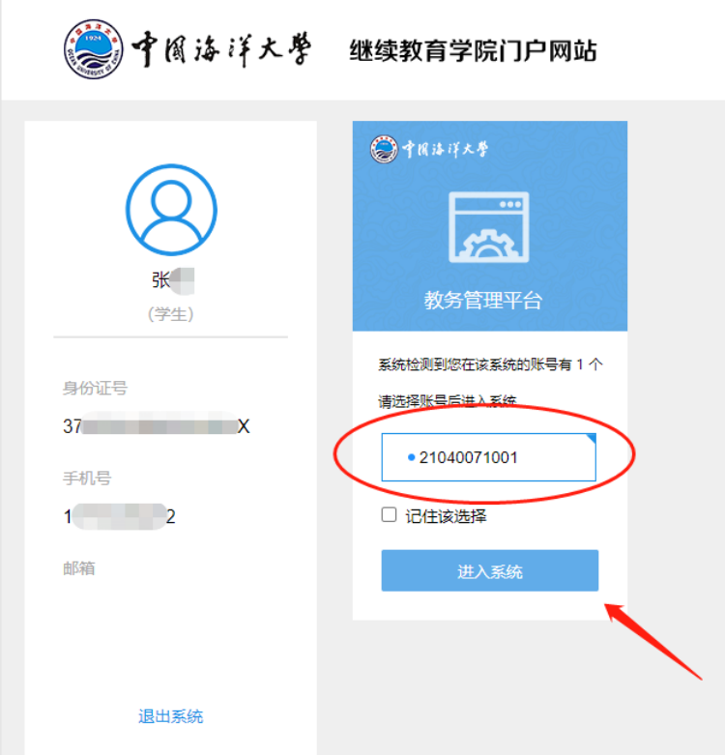
（2）登录用户名为本人学号，学号可以通过交费平台登录后查看，如图所示：

密码为身份证号后六位。
（3）登陆后通过右下角“我的”----“我的学籍信息”修改个人信息。
（4）可修改内容见图：
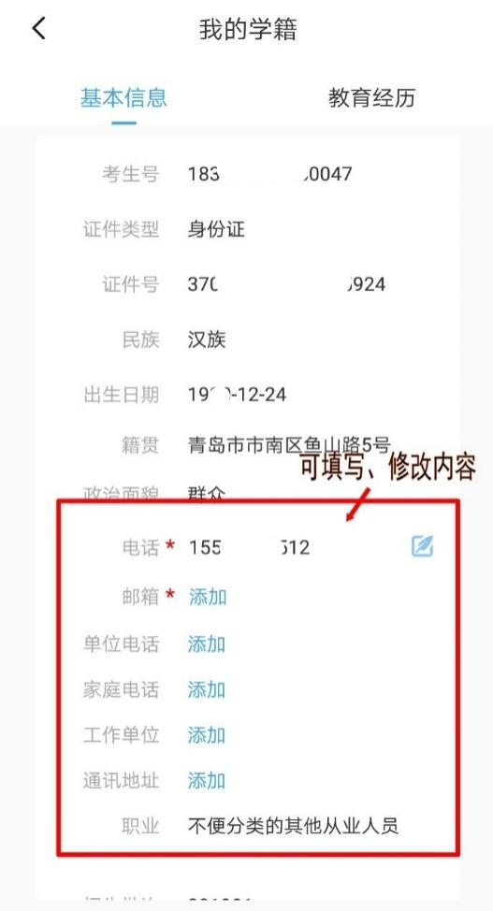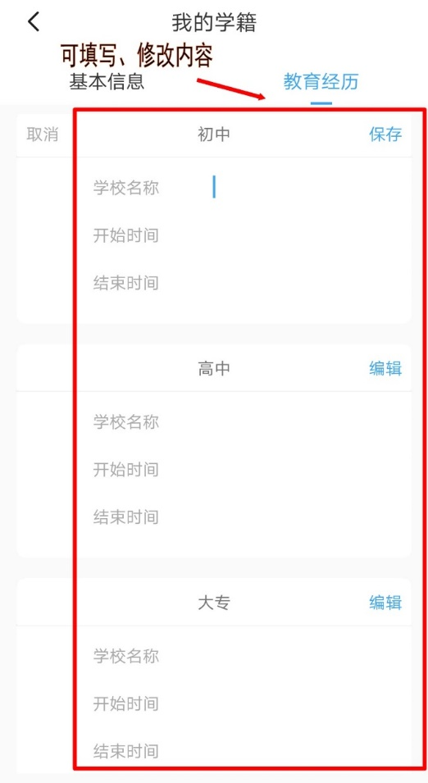
（5）安装注意事项：如安装过程中，提示需要下载浏览器，请将手机本身浏览器缓存清除，再重新下载安装。

